PANDUAN GURU DALAM PEMBUATAN PRODUK
Proyek: Rumah Panas atau Dingin? Eksplorasi Perpindahan Panas
Kelas 5 SD — Semester 1 — Dokumen Pendamping Modul Proyek STEM
Berisi instruksi teknis langkah demi langkah, ilustrasi diagram, tips keselamatan kerja, dan penyelesaian masalah umum
1. Tujuan Panduan
Panduan ini melengkapi Modul Proyek STEM “Rumah Panas atau Dingin? Eksplorasi Perpindahan Panas” dengan instruksi teknis dan ilustrasi diagram yang membantu guru mendampingi peserta didik merancang, membuat, dan menguji kotak termos sederhana secara aman dan berhasil. Panduan ini digunakan bersamaan dengan Modul Proyek STEM sebagai rujukan utama perencanaan pembelajaran.
2. Alat dan Bahan
Alat (Dapat Dipakai Ulang) | Bahan Habis Pakai
• Termometer  • Gunting  • Stopwatch/jam | • Kardus  • Aluminium foil  • Kapas/busa  • Plastik bekas  • Air panas/dingin untuk uji coba
3. Gambaran Umum Tiga Cara Perpindahan Panas
Sebelum memulai kegiatan bersama peserta didik, guru disarankan memahami tiga cara perpindahan panas yang mendasari cara kerja kotak termos: konduksi (panas berpindah melalui benda padat yang bersentuhan), konveksi (panas berpindah melalui aliran zat cair/gas), dan radiasi (panas berpindah tanpa zat perantara). Kotak termos bekerja dengan menghambat ketiga cara perpindahan panas ini menggunakan bahan isolator berlapis, sehingga suhu air di dalamnya berubah lebih lambat dibandingkan wadah biasa.
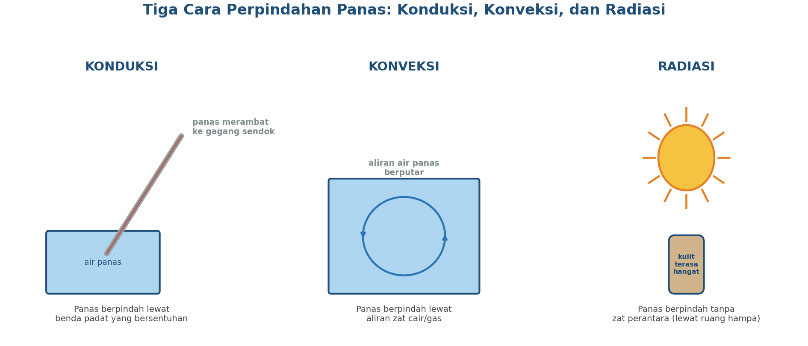
Gambar 1. Tiga cara perpindahan panas: konduksi (benda padat bersentuhan), konveksi (aliran zat cair/gas), dan radiasi (tanpa zat perantara).
4. Persiapan Sebelum Kegiatan (H-1)
Sebelum kegiatan pembuatan produk dimulai, guru disarankan melakukan persiapan berikut:
- Menguji terlebih dahulu satu kotak termos sederhana sendiri untuk memastikan bahan isolator yang tersedia (kardus, aluminium foil, kapas/busa) dapat disusun dan berfungsi dengan baik.
- Menyiapkan kardus, aluminium foil, kapas/busa, dan plastik bekas dalam jumlah cukup untuk setiap kelompok, sebaiknya dengan sedikit cadangan.
- Menyiapkan termometer dan stopwatch/jam sejumlah kelompok, serta memastikan seluruh termometer berfungsi dan mudah dibaca oleh peserta didik.
- Menyiapkan air hangat (bukan mendidih) dalam jumlah cukup untuk seluruh kelompok pada Pertemuan 3, beserta wadah/termos untuk membawanya dari sumber air panas ke ruang kelas.
- Menyiapkan alas tahan panas sederhana (misalnya koran bekas) di setiap meja kerja kelompok untuk kegiatan uji coba menggunakan air hangat.
- Menyiapkan termos berisi air hangat dan gelas biasa berisi air hangat untuk apersepsi Pertemuan 1.
5. Langkah-Langkah Pembuatan Produk
Tahap A: Merancang dan Menyusun Lapisan Bahan Isolator
- Siapkan kardus sebagai lapisan luar yang menjadi penyangga bentuk kotak termos.
- Lapisi bagian dalam kardus dengan aluminium foil untuk memantulkan panas agar tidak mudah keluar/masuk.
- Tambahkan lapisan kapas/busa di bagian paling dalam sebagai isolator utama yang menghambat perpindahan panas secara konduksi.
- Susun ketiga lapisan bahan tersebut secara berurutan dari luar ke dalam sesuai rancangan kelompok pada LKPD (lihat Gambar 2).
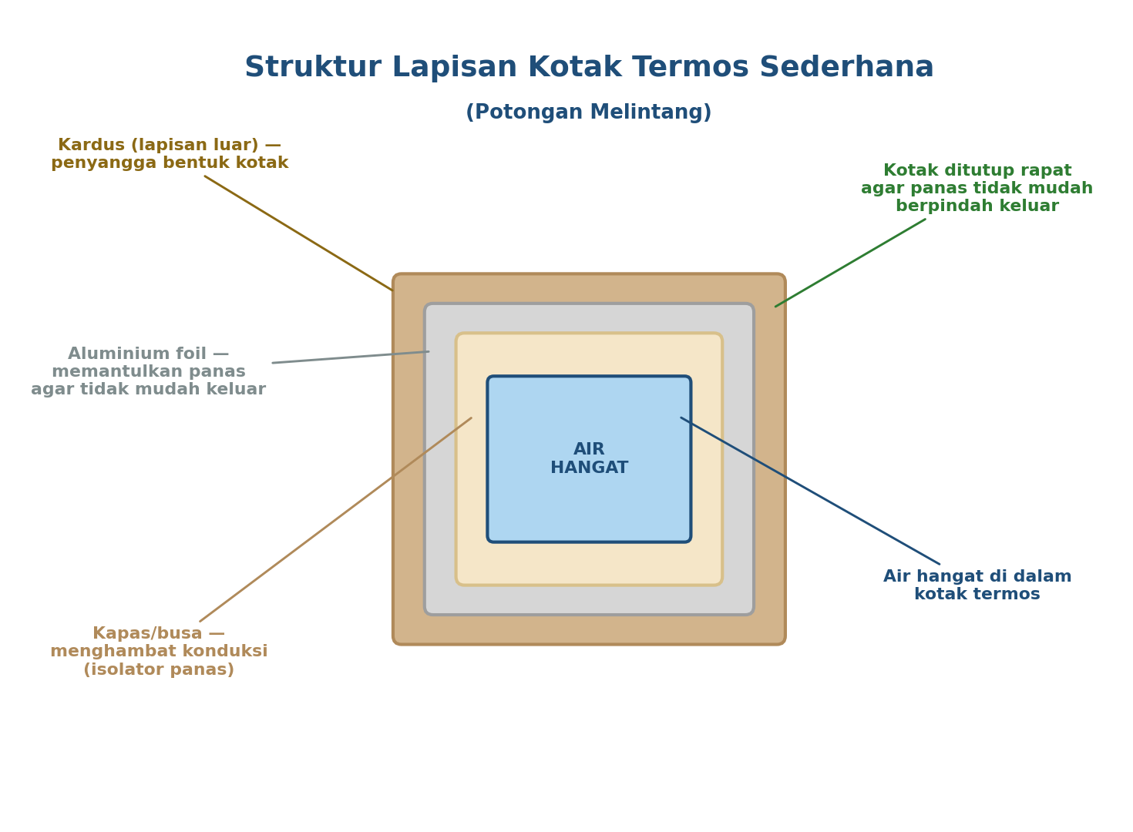
Gambar 2. Struktur lapisan kotak termos sederhana (potongan melintang): kardus (luar), aluminium foil, kapas/busa, dan air hangat di bagian dalam.
✎ Tips: Pastikan aluminium foil dipasang dengan sisi mengilap menghadap ke dalam (ke arah wadah air), karena permukaan mengilap lebih efektif memantulkan panas dibandingkan sisi kusam.
Tahap B: Merekatkan dan Merapatkan Kotak Termos
- Rekatkan setiap lapisan bahan menggunakan selotip/lem agar tidak mudah bergeser atau terlepas saat digunakan.
- Pastikan kotak termos dapat ditutup serapat mungkin — celah atau lubang sekecil apa pun dapat membuat panas mudah keluar melalui konveksi udara.
- Uji kerapatan tutup kotak dengan membuka-tutup beberapa kali sebelum digunakan untuk menyimpan air hangat.
- Jika ditemukan bagian yang masih berongga, tambahkan lapisan kapas/busa tambahan pada bagian tersebut.
⚠ Perhatian: Jangan gunakan air mendidih untuk uji coba di kelas. Gunakan air hangat yang aman disentuh (sekitar 60–70°C) dan tetap awasi penuh proses penuangan air ke dalam kotak termos maupun wadah kontrol.
Tahap C: Menguji dan Mengukur Perubahan Suhu
- Tuangkan air hangat dengan suhu awal yang sama ke dalam kotak termos dan wadah kontrol (wadah biasa tanpa isolator) secara bersamaan.
- Ukur dan catat suhu awal kedua wadah menggunakan termometer sebelum waktu pengukuran dimulai.
- Ukur suhu air pada kedua wadah setiap interval waktu yang ditentukan (misalnya setiap 5 menit) menggunakan stopwatch/jam, lalu catat pada tabel LKPD.
- Bandingkan hasil pengukuran kotak termos dan wadah kontrol antarkelompok — kotak termos yang baik akan menunjukkan penurunan suhu yang lebih lambat (lihat Gambar 3).
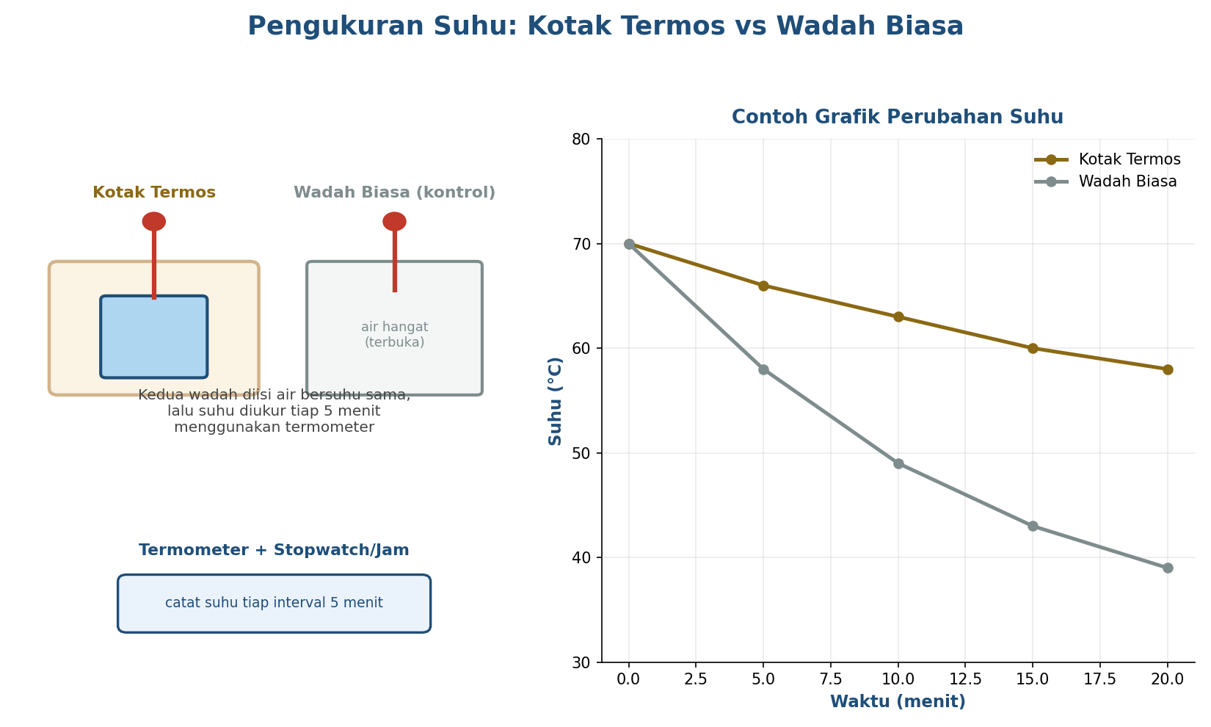
Gambar 3. Setup pengukuran suhu kotak termos vs wadah biasa (kontrol) menggunakan termometer dan stopwatch, beserta contoh grafik perubahan suhu terhadap waktu.
Tahap D: Menganalisis Data dan Menyusun Laporan
- Bimbing peserta didik menggambarkan data suhu kotak termos dan wadah kontrol ke dalam grafik perubahan suhu pada LKPD.
- Bantu peserta didik menyusun teks laporan hasil percobaan perpindahan panas berdasarkan data kelompoknya, terintegrasi dengan pembelajaran Bahasa Indonesia.
- Dampingi peserta didik menyelesaikan dan merapikan hiasan kotak termos menggunakan bahan yang tersedia (integrasi Seni Rupa).
- Siapkan media presentasi berupa poster/karton berisi ringkasan grafik dan data hasil percobaan setiap kelompok.
6. Tips Keselamatan Kerja (K3 Sederhana)
- Gunakan air hangat yang aman disentuh (bukan air mendidih) untuk seluruh uji coba di kelas.
- Penuangan air hangat ke dalam wadah uji coba wajib dilakukan dengan bimbingan dan pengawasan penuh oleh guru.
- Gunakan alas tahan panas sederhana (misalnya koran bekas) di meja kerja untuk mengantisipasi tumpahan air hangat.
- Ingatkan peserta didik untuk tidak menyentuh air hangat secara langsung dan segera melapor ke guru jika terjadi tumpahan.
- Gunakan gunting dengan hati-hati saat memotong kardus/aluminium foil, dan simpan alat tajam di tempat yang mudah diawasi guru saat tidak digunakan.
7. Penyelesaian Masalah Umum (Troubleshooting)
Tabel berikut membantu guru mendampingi kelompok yang mengalami kendala teknis selama proses pembuatan dan pengujian produk.
Masalah | Kemungkinan Penyebab | Solusi
Suhu air di kotak termos turun secepat wadah kontrol | Kotak termos tidak tertutup rapat, atau lapisan isolator terlalu tipis/berongga. | Periksa kembali kerapatan tutup kotak dan tambahkan lapisan kapas/busa pada bagian yang masih berongga.
Aluminium foil mudah robek/terlepas | Foil ditempel tanpa perekat yang cukup atau ditekuk terlalu keras pada sudut kotak. | Gunakan selotip/lem secukupnya di setiap sisi, dan tempelkan foil dengan lipatan yang tidak terlalu tajam pada sudut.
Hasil pengukuran suhu antarkelompok sangat berbeda meski desain mirip | Suhu air awal, waktu pengukuran, atau posisi termometer tidak konsisten antarkelompok. | Pastikan seluruh kelompok memulai dengan suhu air awal yang sama dan mengukur pada interval waktu yang sama pula.
Peserta didik kesulitan membaca termometer | Skala termometer kecil dan peserta didik belum terbiasa membaca angka desimal/skala suhu. | Dampingi pembacaan termometer secara berkelompok dan bulatkan hasil ke angka terdekat untuk memudahkan pencatatan.
Grafik perubahan suhu sulit digambar peserta didik | Peserta didik belum terbiasa membuat grafik dengan dua sumbu (waktu dan suhu). | Berikan contoh sumbu grafik yang sudah digambar sebagian pada LKPD, lalu bimbing peserta didik memplot titik data satu per satu.
8. Checklist Kualitas Produk Sebelum Presentasi
Gunakan daftar periksa berikut untuk memastikan produk setiap kelompok siap dipresentasikan pada Pertemuan 4.
- Kotak termos dapat ditutup rapat tanpa celah/lubang yang terlihat
- Lapisan bahan isolator (kardus, aluminium foil, kapas/busa) tersusun rapi sesuai rancangan
- Tabel data suhu kotak termos dan wadah kontrol terisi lengkap pada LKPD
- Grafik perubahan suhu sudah digambar dengan sumbu dan titik data yang jelas
- Kelompok dapat menjelaskan kaitan konduksi, konveksi, dan radiasi dengan cara kerja kotak termos
- Teks laporan hasil percobaan sudah tersusun sistematis dan siap dibacakan saat presentasi
9. Estimasi Alokasi Waktu Pembuatan
Estimasi berikut membantu guru mengatur waktu setiap tahap pembuatan produk agar selesai sesuai alokasi JP pada modul proyek.
Tahap Pembuatan | Pertemuan Terkait (Modul Proyek) | Estimasi Waktu
Tahap A: Merancang dan Menyusun Lapisan Bahan Isolator | Pertemuan 2 (awal) | ± 45 menit
Tahap B: Merekatkan dan Merapatkan Kotak Termos | Pertemuan 2 (lanjutan) | ± 60 menit
Tahap C: Menguji dan Mengukur Perubahan Suhu | Pertemuan 3 | ± 60 menit
Tahap D: Menganalisis Data dan Menyusun Laporan | Pertemuan 4 (awal) | ± 30 menit
10. Sumber Referensi
- Kementerian Pendidikan Dasar dan Menengah Republik Indonesia, Badan Standar, Kurikulum, dan Asesmen Pendidikan. (2025). Keputusan Kepala BSKAP Nomor 046/H/KR/2025 tentang Capaian Pembelajaran pada Pendidikan Anak Usia Dini, Jenjang Pendidikan Dasar, dan Jenjang Pendidikan Menengah.
- Kementerian Pendidikan Dasar dan Menengah Republik Indonesia, Badan Standar, Kurikulum, dan Asesmen Pendidikan. (2025). Panduan Pembelajaran STEM: Sains, Teknologi, Enjinering, Matematika untuk Guru Pendidikan Anak Usia Dini, Jenjang Pendidikan Dasar, dan Jenjang Pendidikan Menengah.
- Modul Proyek STEM “Rumah Panas atau Dingin? Eksplorasi Perpindahan Panas” Kelas 5 SD (dokumen internal sekolah) — sebagai acuan tahapan Praktik Saintifik dan Enjinering, jadwal pertemuan, dan alokasi JP.

